Отчёт по лабораторной работе №4

Алгоритм Евклида

Кодже Лемонго Арман

Содержание

Цель работы 1

Теоретические сведения 1

Наибольший общий делитель 1

Алгоритм Евклида 2

Бинарный алгоритм Евклида 2

Расширенный алгоритм Евклида 3

Выполнение работы 3

Реализация алгоритмов 3

Контрольный пример 5

Выводы 5

Список литературы 5

Список иллюстраций

Работа алгоритмов 5

# Цель работы

Изучение алгоритма Евклида нахождения Наибольший общий делитель и его вариаций.

# Теоретические сведения

## Наибольший общий делитель

Наибольший общий делитель (НОД) – это наибольшее целое число, на которое два или более целых числа можно поделить без остатка. Например, НОД чисел 12 и 18 равен 6, потому что 6 является наибольшим числом, которое делит оба этих числа на целое.

## Алгоритм Евклида

Алгоритм Евклида позволяет с легкостью вычислить наибольший общий делитель для двух положительных чисел. Формулировки и доказательство алгоритма Евклида мы привели в разделе « Наибольший общий делитель: определитель, примеры ».

Суть алгоритма заключается в том, чтобы последовательно проводить деление с остатком, в ходе которого получается ряд равенств вида:

Алгоритм Евклида

Вход. Целые числа $a,b;0<b<a$. Выход. $d=$ НОД $\left(a,b\right)$.

* шаг 1. Положить $r_{0}=a$, $r_{1}=b$, $i=1$.
* шаг 2. Найти остаток $r_{i}+1$ от деления $r_{i}–1$ на $r_{i}$.
* шаг 3. Если $r_{i}+1=0$, то положить $d=r_{i}$. В противном случае положить $i=i+1$ и вернуться на шаг 2.
* шаг 4. Результат: $d$.

Пример: Найти НОД для 64 и 48.

Конец: НОД (64,48) – это делитель 16.

## Бинарный алгоритм Евклида

Бинарный алгоритм Евклида вычисления НОД оказывается более быстрым при реализации этого алгоритма на компьютере, поскольку использует двоичное представление чисел а и b. Бинарный алгоритм Евклида основан на следующих свойствах наибольшего общего делителя (считаем, что 0 < b ≤ а):

* Вход. Целые числа $a,b;0<b≤a$.
* Выход. $d=$ HOД $\left(a,b\right)$.

1. Положить $g=1$.
2. Пока оба числа $a$ и $b$ четные, выполнять $a=a/2,b=b/2,g=2g$ до получения хотя бы одного нечетного значения $a$ или $b$.
3. Положить $u=a,v=b$.
4. Пока $u≠0$, выполнять следующие действия.
   * Пока $u$ четное, полагать $u=u/2$.
   * Пока $v$ четное, полагать $v=v/2$.
   * При $u≥v$ положить $u=u-v$. В противном случае положить $v=v–u$.
5. Положить $d=gv$.
6. Результат: $d$

## Расширенный алгоритм Евклида

Расширенный алгоритм Евклида находит наибольший общий делитель d чисел а и b и его линейное представление, т. е. целые числа x и у, для которых ах + by = d, и не требует «возврата», как в рассмотренном примере. Пусть d – НОД для a и b, т. е. d = (a, b), где a > b. Тогда существуют такие целые числа x и y, что d = ax +by. Иными словам, НОД двух чисел можно представить в виде линейной комбинации этих чисел с целыми коэффициентами

* Вход. Целые числа $a,b;0<b≤a$.
* Выход: $d=$ НОД $\left(a,b\right)$; такие целые числа $x,y$, что $ax+by=d$.

1. Положить $r_{0}=a,r_{1}=b,x_{0}=1,x_{1}=0,y_{0}=0,y_{1}=1,i=1$
2. Разделить с остатком $r_{i}–1$ на $r_{i}$: $r_{\left(i–1\right)}=q_{i}*r_{i}+r_{i}+1$
3. Если $r_{\left(i+1\right)}=0$, то положить $d=r_{i}$, $x=x_{i}$, $y=y_{i}$. В противном случае положить $x_{\left(i+1\right)}=(x_{\left(i–1\right)}–q_{i}*x_{i}$, $y_{\left(i+1\right)}=y_{\left(i–1\right)}–q_{i}*y_{i}$, $i=i+1$ и вернуться на шаг 2.
4. Результат: $d,x,y$.

# Выполнение работы

## Реализация алгоритмов

def euklid_simply(a, b):  
 while a!=0 and b!=0:  
 if a>=b:  
 a %= b  
 else:  
 b %=a  
 return a or b  
   
def euklid_extended(a, b):  
 if a == 0:  
 return (b, 0, 1)  
 else:  
 div, x, y = euklid_extended(b%a, a)  
 return (div, y-(b//a)*x, x)  
   
def euklid_binary(a, b):  
 g = 1  
 while(a%2 == 0 and b%2 == 0):  
 a = a/2  
 b = b/2  
 g = 2*g  
 u,v = a,b  
 while u != 0:  
 if u%2 == 0:  
 u = u/2  
 if v%2 == 0:  
 v = v/2  
 if u>=v:  
 u = u-v  
 else:  
 v = v-u  
 d = g*v  
 return d  
   
def euklid_bin_extended(a, b):  
 g = 1  
 while(a%2 == 0 and b%2 == 0):  
 a = a/2  
 b = b/2  
 g = 2*g  
 u = a  
 v = b  
 A = 1  
 B = 0  
 C = 0  
 D = 1  
 while u!=0:  
 if u%2 == 0:  
 u = u/2  
 if A%2 == 0 and B%2 == 0:  
 A = A/2  
 B = B/2  
 else:  
 A = (A+b)/2  
 B = (B-a)/2  
 if v%2 == 0:  
 v = v/2  
 if C%2 == 0 and D%2 == 0:  
 C = C/2  
 D = D/2  
 else:  
 C = (C+b)/2  
 D = (D-a)/2  
 if u>=v:  
 u = u-v  
 A = A-C  
 B = B-D  
 else:  
 v = v-u  
 C = C-A  
 D = D-B  
 d = g*v  
 x = C  
 y = D  
 return (d, x, y)

## Контрольный пример

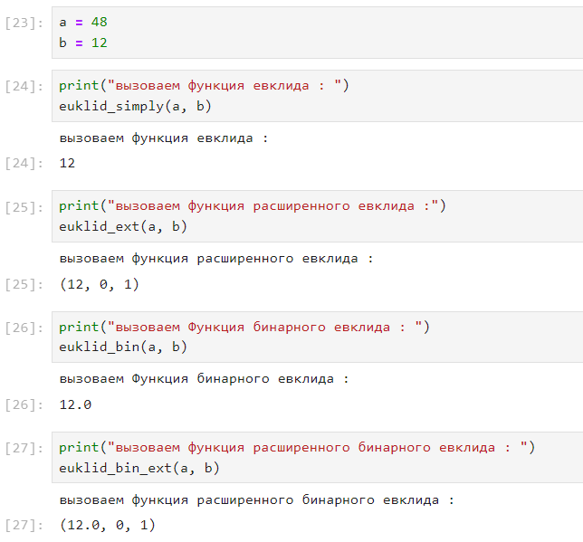

Работа алгоритмов

# Выводы

Изучил алгоритм Евклида нахождения Наибольший общий делитель.

# Список литературы

1. [Нахождение НОД по алгоритму Евклида](https://zaochnik-com.com/spravochnikmatematika/delimost/nahozhdenie-nod/)
2. [Наибольший общий делитель](https://habr.com/ru/post/464949/)